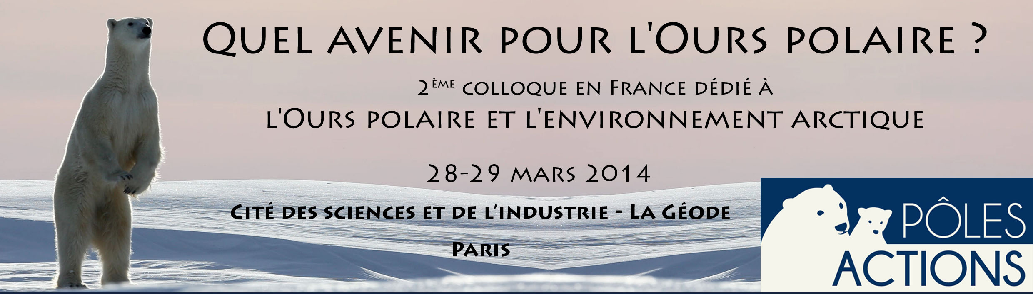

CLIMAT, ÉTAT DES LIEUX
MASSON-DELMOTTE Valérie
Directrice de recherche CNRS, Laboratoire des Sciences du Climat et de l'Environnement (LSCE), CEA Saclay, Gif-sur-Yvette, France.
Cette présentation fera le point sur l'état des lieux du changement climatique à partir du 5ème rapport du Groupe Intergouvernemental d'Experts sur l'Évolution du Climat, de l'échelle planétaire à l'échelle de l'Arctique. Elle présentera les changements récents par rapport à la variabilité naturelle passée du climat, ainsi que le rôle des activités humaines dans ces évolutions récentes. Enfin, elle fera le point sur les projections d'évolutions futures au cours des prochaines décennies et des prochains siècles.

